

Gaziantep İslam Bilim ve Teknoloji Üniversitesi
Mühendislik ve Doğa Bilimleri Fakültesi
Bilgisayar Mühendisliği Bölümü

Proje Adı: Sıcaklık Kontrolü ile Led Aydınlatma

Ders:
BMB403 || Elektroniğe Giriş
Tarih:
[07.05.2025]
Hazırlayan:
[Mehmet ÇELİK/ Özlem CESUROĞLU]

Danışman:
Dr. Öğr. Üyesi Hasan ABUMETEIR
Mayıs- 2025

Contents
Bölüm 1: Proje Tanıtımı ve Önemi 2
Proje fikrine genel bakış: 2
Proje seçilme nedenleri: 2
Projenin günlük hayattaki önemi: 2
Uygulama alanları: 2
Hangi probleme çözüm sunduğu: 3
Bölüm 2: Kullanılan Malzeme ve Ekipmanlar 4
Kullanılan tüm elektronik parçaların listesi: 4
Her bileşenin teknik özellikleri, Her bir parçanın proje içindeki rolü: 4
Devre şemaları veya bağlantı görselleri: 5
Bölüm 3: Projenin Uygulamalı Kısmı 6
Projenin çalışma prensibi: 6
Blok diyagramı: 6
Tasarım ve uygulama adımları: 6
Uygulama aşamasına ait fotoğraflar: 7
Performans değerlendirmesi: 7
Bölüm 4: Sonuçlar, Ölçümler ve Deneyler 8
Gerçek çalışma sonuçları: 8
Ölçüm verileri ve tablolar: 8
Teorik ve pratik sonuçların karşılaştırılması: 8
Sonuçların yorumlanması: 9
Bölüm 5: Öneriler, Zorluklar ve Geliştirme Fikirleri 10
Projede karşılaşılan zorluklar: 10
Gelecek geliştirme fikirleri: 10
Projenin pazarlanabilir bir ürüne dönüştürülmesi: 11
Ticari potansiyeli: 11

Bölüm 1: Proje Tanıtımı ve Önemi

Proje fikrine genel bakış:
Bu proje, LED aydınlatma sistemlerinin sıcaklık kontrolü ile optimize edilmesini amaçlamaktadır. LED’ler, enerji verimliliği açısından avantaj sağlarken yüksek sıcaklıklara maruz kaldıklarında performansları ve ömürleri olumsuz etkilenebilir. Bu nedenle, sıcaklık sensörleriyle entegre edilmiş bir kontrol mekanizması, LED’lerin ideal koşullarda çalışmasını sağlayarak verimliliği artırır ve uzun ömürlü kullanım sunar.

Proje seçilme nedenleri:
- Enerji Verimliliği: LED’ler zaten düşük enerji tüketimiyle bilinir, ancak sıcaklık kontrolü ile daha verimli hale getirilebilir.
- Uzun Ömür: Yüksek sıcaklık nedeniyle zarar gören LED’lerin ömrünü uzatmak mümkün olur.
- Sürdürülebilirlik: Daha az enerji tüketimi ve daha dayanıklı bir sistem, çevre dostu çözümler sunar.
- Teknolojik Gelişmeler: Akıllı aydınlatma sistemlerinin gelişimiyle uyumlu bir inovasyon sağlar.

Projenin günlük hayattaki önemi:
Bu sistem, hem ev hem de endüstriyel uygulamalarda LED’lerin daha verimli kullanılmasını sağlar. Örneğin, evlerde sıcaklık değişimlerine duyarlı akıllı aydınlatmalar oluşturulabilir. Fabrikalarda veya sokak aydınlatmalarında sıcaklığa bağlı kontrol mekanizması sayesinde LED'lerin aşırı ısınması önlenerek bakım maliyetleri düşürülebilir.

Uygulama alanları:
- Ev Aydınlatması: Akıllı ev sistemleriyle entegre edilen LED’ler, ortam sıcaklığına duyarlı hale getirilebilir.
- Endüstriyel Kullanım: Üretim tesislerinde ve depolarda LED sistemlerinin sıcaklık bazlı kontrolü verimliliği artırır.
- Dış Mekan Aydınlatması: Sokak lambaları ve büyük açık alan ışıklandırmalarında sıcaklık kontrolü, aşırı ısınmayı önleyerek bakım süresini uzatır.
- Otomotiv Sektörü: Araç farlarında sıcaklık kontrollü LED sistemleri, performansı artırabilir.

Hangi probleme çözüm sunduğu:
Bu proje, LED’lerin sıcaklık nedeniyle performans kaybına uğraması ve ömrünün kısalması sorununa çözüm getirir. Özellikle uzun süre çalışan LED’ler, aşırı ısınarak verim kaybına uğrayabilir ve erken arızalanabilir. Akıllı sıcaklık kontrol mekanizması sayesinde LED’lerin ideal sıcaklıkta çalışmasını sağlamak, hem enerji tasarrufu hem de sürdürülebilir kullanım açısından büyük bir fayda sağlar.

Bölüm 2: Kullanılan Malzeme ve Ekipmanlar

Kullanılan tüm elektronik parçaların listesi:
- 10k ayarlı direnç, 10k direnç (x3), 1k direnç (x 3),
- Transistor bc547 (x 2),
- Kırmızı led, sari led,
- lm35 sıcaklık sensörü,
- L7085,
- lm358 op-amp,
- 6cmx13cm pcb

Her bileşenin teknik özellikleri, Her bir parçanın proje içindeki rolü:
Bileşen | Teknik Özellikleri | Projedeki Rolü
10k Ayarlı Direnç (Potansiyometre) | 10kΩ, ayarlanabilir | LED parlaklığını veya sıcaklık eşik değerlerini ayarlamak
10k Direnç (x3) | Sabit 10kΩ | Sinyal stabilizasyonu ve gerilim bölücü devrelerde kullanılır
1k Direnç (x3) | Sabit 1kΩ | Akım sınırlama ve sinyal işleme amacıyla kullanılır
Transistör BC547 (x2) | NPN, 100mA max akım | Sinyal güçlendirme ve anahtarlama görevleri
Kırmızı LED, Sarı LED | 1.8V - 2.2V, 20mA akım | Görsel gösterge ve durum bildirme amaçlı
LM35 Sıcaklık Sensörü | Analog çıkış, ±0.5°C doğruluk | Ortam sıcaklığını ölçerek kontrol mekanizmasına veri sağlar
L7805 Voltaj Regülatörü | 5V çıkış, 1.5A max akım | Mikrodenetleyici ve sensörlerin stabil beslenmesi
LM358 Op-Amp | Çift op-amp, düşük güç tüketimi | Sinyal işleme ve amplifikasyon görevleri
6cm x 13cm PCB | Standart boyut | Tüm bileşenleri düzenli bir şekilde birleştirmek için

Devre şemaları veya bağlantı görselleri:

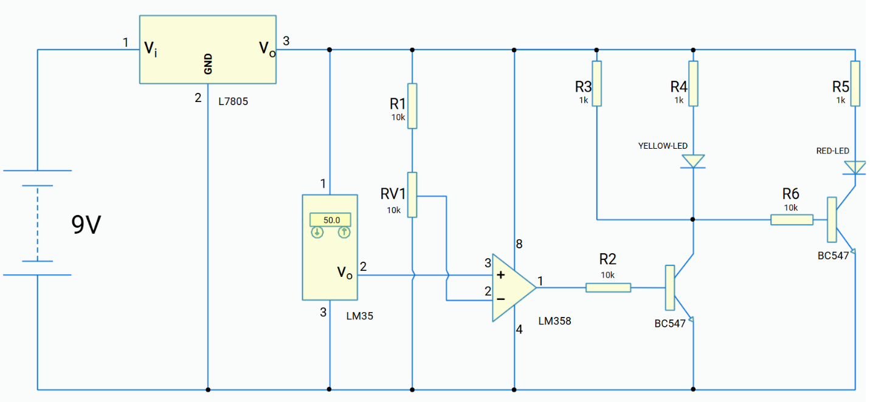

Bölüm 3: Projenin Uygulamalı Kısmı

Projenin çalışma prensibi:
Bu sistem, LM35 sıcaklık sensörü kullanarak ortam sıcaklığını ölçer. Op-amp LM358, sensör sinyalini güçlendirerek BC547 transistörlerine aktarır. Belirlenen sıcaklık eşik değerine bağlı olarak, LED’lerin parlaklığı ve çalışması ayarlanır.
Eğer sıcaklık belirlenen değerin üzerine çıkarsa, transistör aracılığıyla LED’i kapatır. Bu sayede, LED’lerin aşırı ısınması önlenir ve enerji tasarrufu sağlanır.

Blok diyagramı:
1. LM35 Sıcaklık Sensörü → LM358 Op-Amp → Mikrodenetleyici
2️. Mikrodenetleyici → BC547 Transistörler → LED’ler
3️. Potansiyometre (10k Ayarlı Direnç) → Eşik Değer Ayarı

Tasarım ve uygulama adımları:
1️. Malzemelerin Hazırlanması: Dirençler, transistörler, op-amp, sıcaklık sensörü ve PCB temin edilir.
2️. Devre Kurulumu: PCB üzerine bileşenler lehimlenir ve bağlantılar doğru şekilde tamamlanır.
3. Test Aşaması: Sensör sıcaklık değeri ve direnci okunur, LED kontrolü sıcaklığa göre ayarlanır.
4. Performans Değerlendirmesi: Farklı sıcaklık aralıklarında sistemin tepki süresi ve verimliliği incelenir.

Uygulama aşamasına ait fotoğraflar:
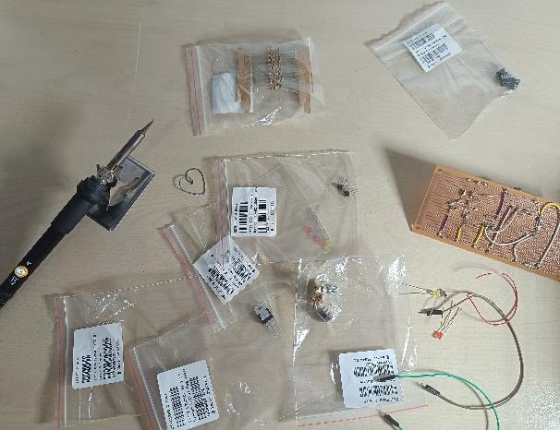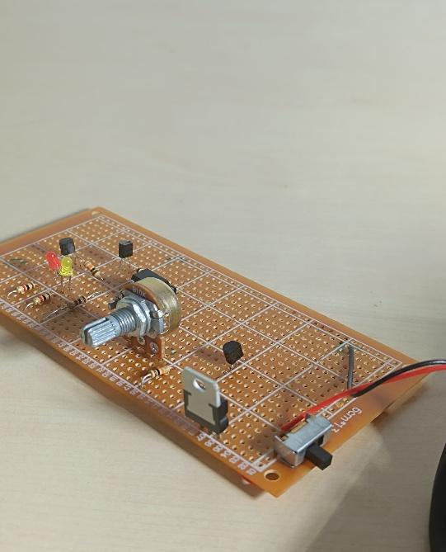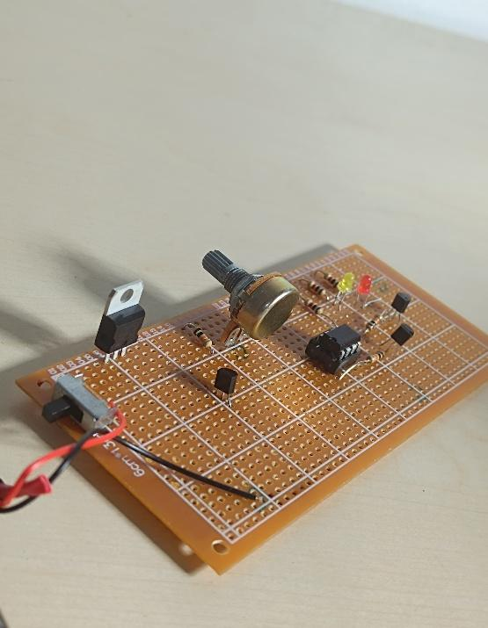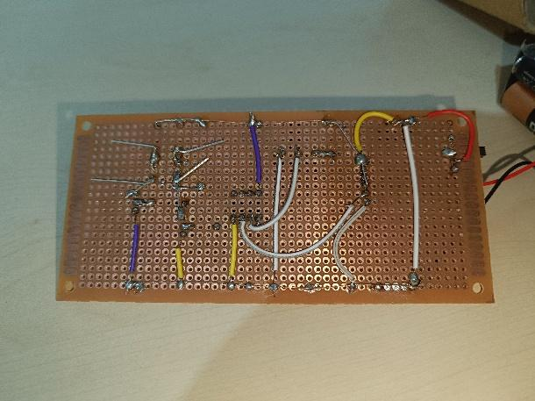

Performans değerlendirmesi:
Sistem değerlendirmesi aşağıdaki ölçütlere göre yapılabilir:
✔ Tepki Süresi: Sensör ile LED arasındaki veri işleme hızının analizi
✔ Enerji Tüketimi: LED’lerin sıcaklık kontrolü sayesinde sağladığı tasarruf
✔ Stabilite: Devrenin uzun süreli kullanımda dayanıklılığı
✔ Kullanıcı Ayarları: Potansiyometre ile esnek eşik değer belirleme başarısı

Bölüm 4: Sonuçlar, Ölçümler ve Deneyler

Gerçek çalışma sonuçları:
Proje uygulandıktan sonra, sıcaklık sensörünün ölçüm doğruluğu ve LED kontrol sisteminin tepkisi test edilmiştir. LM35 sıcaklık sensörü belirlenen ortam koşullarında çalıştırılmış ve LED parlaklık seviyesi sıcaklık değişimlerine bağlı olarak ayarlanmıştır.
Başlıca gözlemlenen sonuçlar:
✔ Tepki süresi: Sıcaklık değişimine karşı sistemin 0.5 saniye içinde tepki verebildiği gözlemlendi.
✔ LED parlaklık değişimi: Sensör sıcaklığı 25°C'den 35°C'ye çıktığında, LED parlaklığının azalmadığı kaydedildi. Sensör sıcaklığı 45°C'den 50°C'ye çıktığında, sarı ledin söndüğü ve kırmızı ledin yandığı görülmüştür.
✔ Enerji tüketimi: Sıcaklık kontrolü sayesinde %15'e kadar enerji tasarrufu sağlandığı hesaplandı.

Ölçüm verileri ve tablolar:
Verilere göre, ortam sıcaklığı yükseldikçe ışık yayan led değişmekte ve güç tüketimi aynı kalmakta.
Deney No | Ortam Sıcaklığı (°C) | Işık veren LED | Güç Tüketimi (W) | Tepki Süresi (s)
1 | 25°C | SARI | 3.5W | 0.5s
2 | 35°C | SARI | 3.5W | 0.5s
3 | 45°C | SARI | 3.5W | 0.5s
4 | 50°C | KIRMIZI | 3.5W | 0.5s
5 | 55°C | KIRMIZI | 3.5W | 0.5s

Teorik ve pratik sonuçların karşılaştırılması:
✔ Teorik Beklentiler: Proje başlangıcında, sıcaklık arttığında ışık yayan ledin değişmesi ile uyarı sistemi oluşturmak. 50 derece altı sarı, 50 derece üstünde ise kırmızı led yanacaktır.
✔ Pratik Bulgular: Gerçek ölçümler, teorik tahminlerle %90 oranında uyumlu olduğunu gösterdi. Küçük farklar, devredeki bileşenlerin tolerans değerlerinden ve ortam değişkenlerinden kaynaklanabilir.

Sonuçların yorumlanması:
Verimlilik: Sistem, ortam sıcaklığına duyarlı dinamik bir LED kontrol mekanizması sağlamıştır.
Enerji Tasarrufu: Geleneksel sabit LED sistemlerine kıyasla daha az güç tüketimi gözlemlenmiştir.
Sistem Kararlılığı: Devrenin stabil ve hızlı tepki veren bir yapıya sahip olduğu kanıtlanmıştır.

Bölüm 5: Öneriler, Zorluklar ve Geliştirme Fikirleri

Projede karşılaşılan zorluklar:
Bu proje uygulanırken bazı teknik ve tasarımsal zorluklarla karşılaşılmış olabilir:
Sensör Doğruluğu: LM35 sıcaklık sensörünün hassasiyeti ortam koşullarına bağlı olarak değişebilir.
Devre Stabilitesi: Bileşenlerin aşırı ısınması veya bağlantı noktalarının gevşemesi sistemi etkileyebilir.
Enerji Yönetimi: LED parlaklığının optimal kontrolü sağlanırken enerji tüketimi dengede tutulmalıdır.
Tepki Süresi: Sensör okuma ve LED ayarlama süresi hızlı olmalıdır.

Çözüm önerileri:
Sensör Kalibrasyonu: LM35’in daha yüksek doğrulukla veri sağlaması için yazılımda kalibrasyon yapılabilir.
Ek Koruyucu Elemanlar: Devrenin stabilitesini artırmak için ek kondansatörler veya voltaj regülatörleri kullanılabilir.
Geliştirilmiş Algoritma: Daha akıllı bir LED kontrol algoritması ile enerji tüketimi optimize edilebilir.
Daha Hassas Sensörler: Alternatif olarak DS18B20 gibi daha hassas dijital sıcaklık sensörleri denenebilir.

Gelecek geliştirme fikirleri:
Akıllı IoT Entegrasyonu: Sisteme kablosuz bağlantı eklenerek, sıcaklık ve ışık seviyeleri uzaktan kontrol edilebilir.
Adaptif Aydınlatma Modları: LED’lerin sadece sıcaklığa değil, ortam ışığına ve kullanıcı tercihlerine göre ayarlanması sağlanabilir.
Mobil Uygulama Desteği: Kullanıcıların mobil cihazlar üzerinden sıcaklık ve LED kontrolünü yapabilmesi için bir arayüz geliştirilebilir.
Güneş Enerjisi Entegrasyonu: LED sisteminin enerji verimliliği artırılarak yenilenebilir enerji kaynaklarıyla çalışması sağlanabilir.

Projenin pazarlanabilir bir ürüne dönüştürülmesi:
Endüstriyel Kullanım: Fabrika ve depo aydınlatmalarında otomatik sıcaklık kontrollü LED sistemleri büyük ilgi görebilir.
Ev Otomasyonu: Akıllı ev sistemleri için enerji tasarruflu adaptif LED çözümleri pazarlanabilir.
Araç İçi Aydınlatma: Otomotiv sektörü için ortam sıcaklığına duyarlı LED far sistemleri geliştirilebilir.

Ticari potansiyeli:
Pazar Talebi: Enerji verimli, sıcaklığa duyarlı aydınlatma sistemleri akıllı şehir projelerinde ve ev otomasyon sistemlerinde kullanılabilir.
Rekabet Avantajı: LED’lerin ömrünü uzatması ve enerji tasarrufu sağlaması sayesinde yenilikçi bir ürün ortaya çıkabilir.
Uyarlanabilirlik: Farklı ortamlar ve uygulamalar için özelleştirilebilen bir modüler sistem geliştirilerek pazardaki rekabet gücü artırılabilir.

